UPAYA BERTEOLOGI SIMBOL DI GEDUNG GEREJA TORAJA  
JEMAAT IMANUEL MARINDING

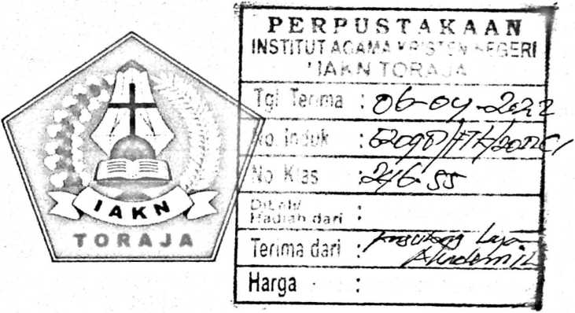

SKRIPSI

Diajukan Kepada Institut Agama Kristen Negeri (IAKN) Toraja Untuk  
Memenuhi Salah Satu Syarat Guna Mencapai Gelar Sarjana Teologi (S.Th)

**Yusni Bubun Datu  
2020175115**

PROGRAM STUDI TEOLOGI KRISTEN  
FAKULTAS TEOLOGI DAN SOSIOLOGI KRISTEN  
INSTITUT AGAMA KRISTEN NEGERI (IAKN) TORAJA  
2021

Judul : Upaya Berteologi Simbol di Gedung Gereja Jemaat Imanuel

Marinding.

Diajukankan oleh :

|  |  |
| --- | --- |
| Nama | : Yusni Bubun Datu |
| Nirm | :2020175115 |
| Fakultas | : Teologi dan Sosiologi Kristen |
| Jurusan | : Teologi Kristen |

Setelah dikonsultasikan, dikoreksi, dan diperbaiki sesuai dengan arahan dari pembimbing, maka skripsi ini dinyatakan oleh dosen pembimbing bahwa memenuhi syarat dan layak untuk mengikuti ujian skripsi di Institut Agama Kristen Negeri (IAKN) Toraja.

Tana Toraja, 30 Januari 2022

Dosen Pembimbing

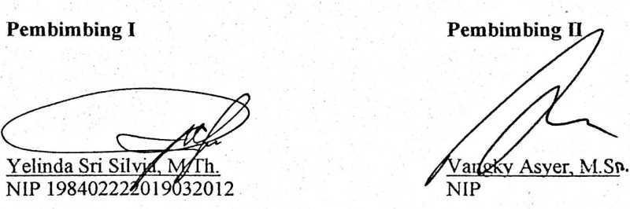

Dibimbing oleh :

|  |  |  |
| --- | --- | --- |
| Judul | : Upaya Berteologi Simbol Di Gedung Gereja Toraja Jemaat | |
|  | Imanuel Marinding |  |
| Disusun oleh | Nama | : Yusni Bubun Datu |
|  | N1RM | : 2020175115 |
|  | Program Studi | : Teologi Kristen |
|  | Fakultas | : Teologi dan Sosiologi Kristen |

1. Yelinda Sri Silvia, M.Th
2. Vangky Asyer, M. Sn

Telah dipertahankan dan dipertanggungjawabkan oleh penulis di depan penguji pada ujian saijana (SI) Institut Agama Kristen Negeri (IAKN) Toraja pada tanggal 08 Desember 2021 dan diyudisium pada tanggal 29 Desember 2021.

Sekertaris,

**Dewan Penguji:**

Peijguji Pendamping,

Hinai

**anduklarigi, M,Pd.**

NIP 199^07242019031016

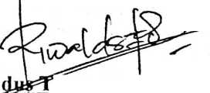

Panitia Ujian

NIP 199012292019032027

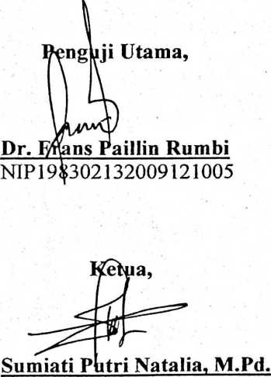

i

**Algu S. Pabangke, M.Pd.**

NIP 198808162011012010

**Mengetahui,**

Dekan FTSK IAKN Toraja,

008212005011004

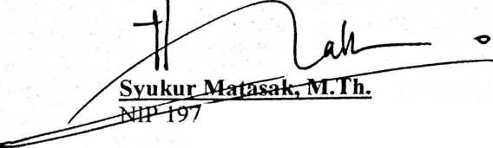

/Rektor IAKN Toraja,



**Tapingku, M.Th.**

N KH96701242005011003

**m**

SURAT KETERANGAN PENGECEKAN PLAGIARISME

Setelah melalui proses pengecekan menggunakan Plagiarisme Cheeher-x / Turnitin[1], maka kami Lembaga Penelitian dan Pengabdian kepada Masyarakat (LPPM) IAKN Toraja dengan ini menerangkan skripsi yang ditulis oleh:

Nama Penulis : Yusni Bubun Datu

Nirm : 2020175115

Judul Skripsi :Upaya Berteologi Simbol Di Gedung Gereja

Toraja Jemaat Imanuel Marinding.

Tanggal Pemeriksaan : 27 Desember 2021 Similarity : 20%[2]

Dinyatakan MEMENUHI SYARAT ambang batas toleransi. Jika dikemudian hari ditemukan kekeliruan karena keterbatasan aplikasi, seperti adanya kesamaan dengan kaiya ilmiah yang lain yang lebih awal mendapatkan pengakuan sebagai hak cipta (misalnya kaiya ilmia tersebut belum publish secara online,) maka semua konsekuensi yang ditimbulkan menjadi tanggung jawab penulis skripsi.

Demikian surat keterangan ini, dipergunakan sebagaimana mestinya

Tana Toraja, 31 Januari 2022

'm

irYumnma wnrurc

Penulis Skripsi,

S

58E17AJX69598621

....

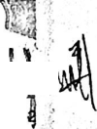

Yusni Bubun Datu

NIRM 2020175115

Ketua LPPM IAKN Toraja,

.1 ft - l' v • ■■

\ ■■ ■

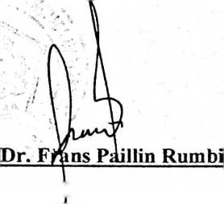

NIP 198302132009121005

Abstrak

Yusni Bubun Datu (2020175115), tahun 2021 menyusun skripsi dengan judul .Berteologi Simbol Di Gedung Gereja Jemaat Imanuel Marinding Klasis Mengkendek Utara”. Di bawah bimbingan Ibu.Yelinda Sri Silvia, M.Th. dan BPk Vangky Asyer, M.S.

Adapun rumusan masalah dalam tulisan ini yaitu: upaya berteologi simbol di gedung gereja jemaat imanuel marinding serta bagaimana jemaat berteologi dengan menggunakan simbol, adapun tujuannya yaitu : untuk mengetahui pemaknaan simbol pada gedung gereja jemaat imanuel marinding serta mampu berteologi dengan menggunakan simbol.

Metode yang digunakan penulis dalam kajian ini yaitu: penelitian kualitatif.Dalam melakukan penelitian penulisan memerlukan responden yaitu 2 pendeta, 4 majelis gereja dan 1 anggota jemaat yang diperlukan di jemaat imanuel marinding klasis mengkendek utara.

Dalam penelitian yang dilakukan dilapangan, penulis menemukan bahwa warga jemaat sudah mengetahui pemaknaan simbol namun belum memahami sepenuhnya pemaknaan simbol dengan menggunakan teologi, hal ini dikarenakan karena kuragnya sosialisasi kepada warga jemaat.

Pada akhir tulisan in, penulis berharap bahwa setiap bembaca dapat memperoleh informasi tentang arti dari upaya berteologi simbol dan bagaimna menggunakan simbol jika dipadukan dengan teologi dalam Gereja Toraja dan bagi para pelayan untuk dapat memberikan pemahaman yang baik kepada setiap anggota jemaat.

1. Coret salah satu
2. Maksimal 20%